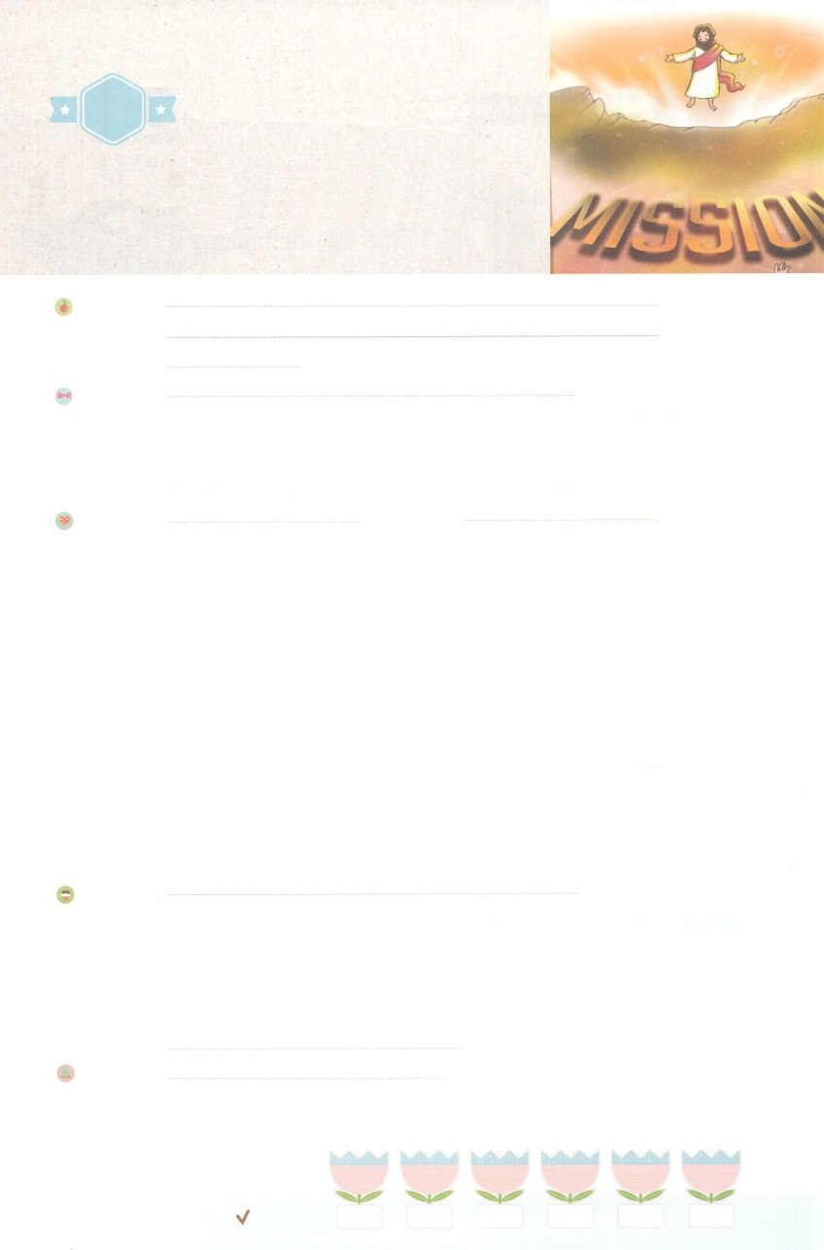

れいはいはさいこうのしゅくふく

わたしを　あいしてくださる　かみさまに

さいこうの　えいこうを　ささげましょう

　タラントの　はっけん

まいにち

れいはい

いのり　　　　　　　　　　　　　　　　　　　　　　　　　　　　　　　　　　　　　　　　　　しかいしゃ

しとしんじょう　　　　　　　　　　　　　　　　　　　　　　　　　　　　　　　　　　　　　　みんなで

さんび　　　　　　　　　　　　　　　　　さんびか235ばん（いのちのみことば）わたしはレムナント(2019ねんこどもさんび)

せいしょ　　　　　　　　　　　　　　　　　　　　　　　　　　　　　　　　　　しと2:1～4

**2:1**のになって、みながつにまっていた。

みことば　　　　　　　　　　　　　　　　タラントの　はっけん　　　　　　　　　　　　　　しかいしゃ

　イエスがキリストです。にうです。サタンのにたれました。とのろいから、たちをしてくださいました。このをったので、、いつもせです。ひとりでをささげるとき、をささげるとき、をもっとかにわうことができます。このとき、からえられたのことをするようになります。が**にだけ**にえてくださった**タラント**があります。はタラントによってにをあらわすことをっておられます。きょうも**して**、にする**の**をちましょう。が**をかす**をえてくださるでしょう。

いのり　　　　　　　　　　　　　　　　　　　　　　　　　　　　　　　　　いっしょに　おおきなこえで

いのりましょう

ちちなる　かみさま、ありがとうございます！れいはいのとき　かみさまと　ともにいる　しあわせを

あじわうことが　できますように。その　じかんに　せいれいで　みたしてください。　せかいを

いかす　ちからが　のぞみますように。イエス・キリストの　おなまえに　よって　おいのりします。　アーメン

しゅのいのり　　　　　　　　　　　　　　　　　いっしょに　しゅのいのりを　いのって　れいはいを　おえましょう

フォーラム　　　　　　　　　　　　　　　　　　きょうの　みことばを　きいて　パパとママと　はなしを　しましょう

　　　　　　　　　22日　　　　23日　　　　24日　　　　25日　　　　26日　　　　27日

　まいにち

　　　　　　　　　　　　　　チェックしよう　　げつよう　　 かよう　　　すいよう 　　もくよう　　 きんよう　 　どよう

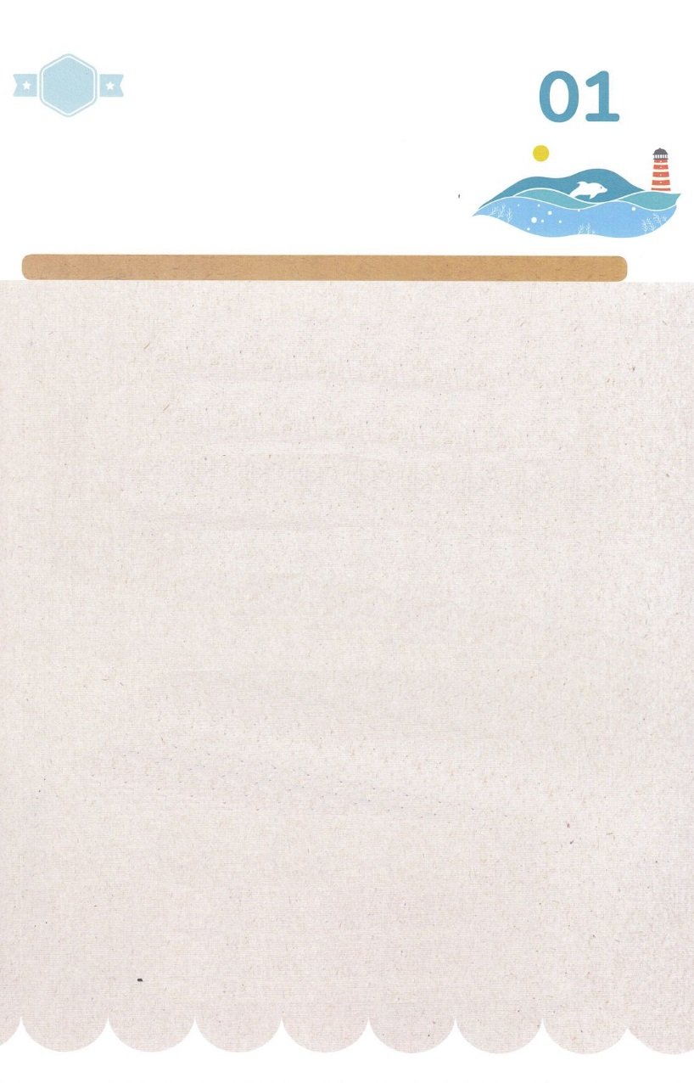

みことば　あんしょう

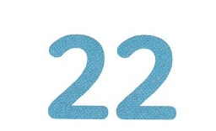

１３３とは、みことばを　１にち　３かい　３かいずつ　よめば

　　　　　　いっしゅうかんに　おぼえることが　できるという　いみです。

あまくて　ふしぎな　かみさまの　みことばを　まいにち　よみましょう。

よく　みえる　ところに　はっておいて　いっしゅうかん

くりかえし　よんで　みことばを　おぼえましょう

あま～い

１３３

**ごじゅんせつの**

**ひに　なって、**

**みなが**

**ひとつ　ところに**

**あつまっていた。**

しと２しょう１せつの　みことば

げつようび

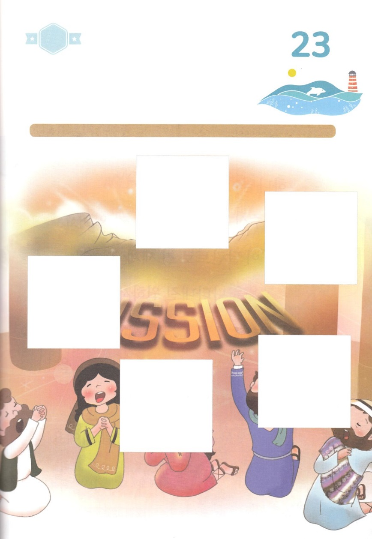

きりはりしよう

はるところ

はるところ

はるところ

はるところ

はるところ

きって　はりましょう

かみさまが　わたしに　あたえて　くださった　タラントは

なんでしょうか。　しょだいきょうかいの　しんとたちは

かみさまの　やくそくを　にぎって　いのっていたとき

せいれいに　みたされて　しょうにんに　なりました。

したの　えを　みて　あいている　ところに　あう　えを

つぎの　ページから　きって　はりましょう。

かようび

ちょき　ちょき

　じゅんびする　もの：　はさみ　のり　つぎのページ

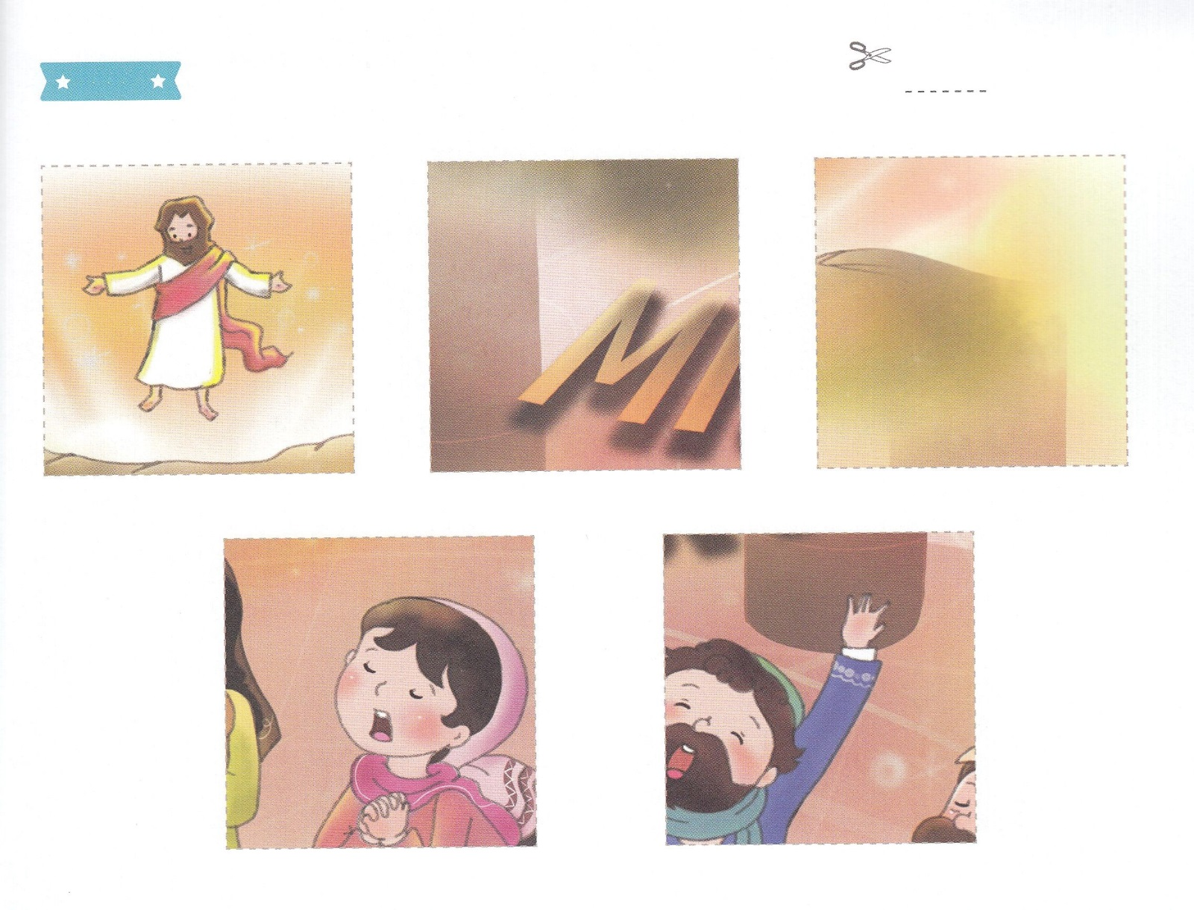

ふろく　　　　　　　　　　　　　　　　　　　　　　　　　　　　　　　　　　　　　　はさみで　きりましょう

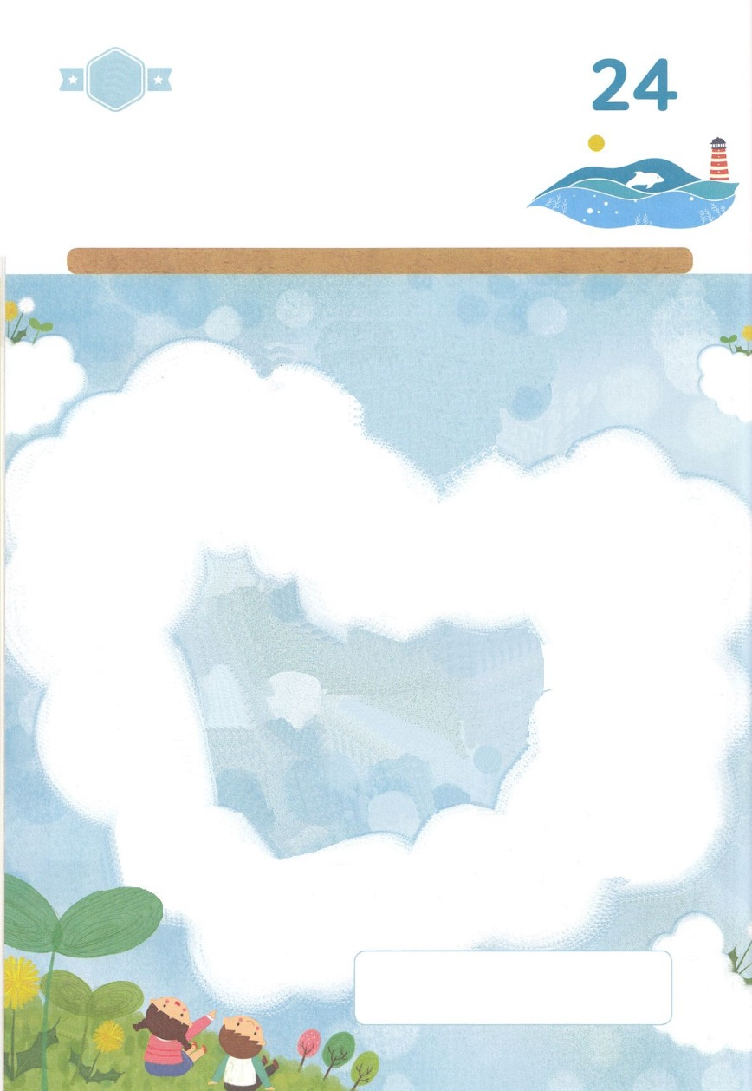

かくしんさがし

かみさまが　（　わたしにだけ　）

とくべつに　あたえてくださった

（　タラント　）が　あります。

かみさまは　タラントによって　せかいに

ふくいんを　あらわすことを　ねがっておられます。

きょうも　（　かんしゃ　）して、

（　ふくいん　）に（　しゅうちゅう　）する

（　れいはい　）の　（　じかん　）を

もちましょう。かみさまが

（　せかいを　いかす　）　ちからを

あたえて　くださるでしょう。

　　　　　　　　　　　　　　　　　　　　　　　わたしにだけ　タラント　かんしゃ

　　　　　　　　　　　　　　　　　　　　　　ふくいん　しゅうちゅう　れいはい　じかん

　　　　　　　　　　　　　　　　　　　　　　せかいをいかす

すいようび

はーい！

わたしです！

かくしんの　ないようを　こころに　きざみましょう

きょうも　パパとママと　いっしょに　れいはいしましょう。

きょうの　みことばで　じゅうような　たんごを　もういちど

かんがえてみましょう。

したの　（　　　）に　あう　ことばを　かきましょう。

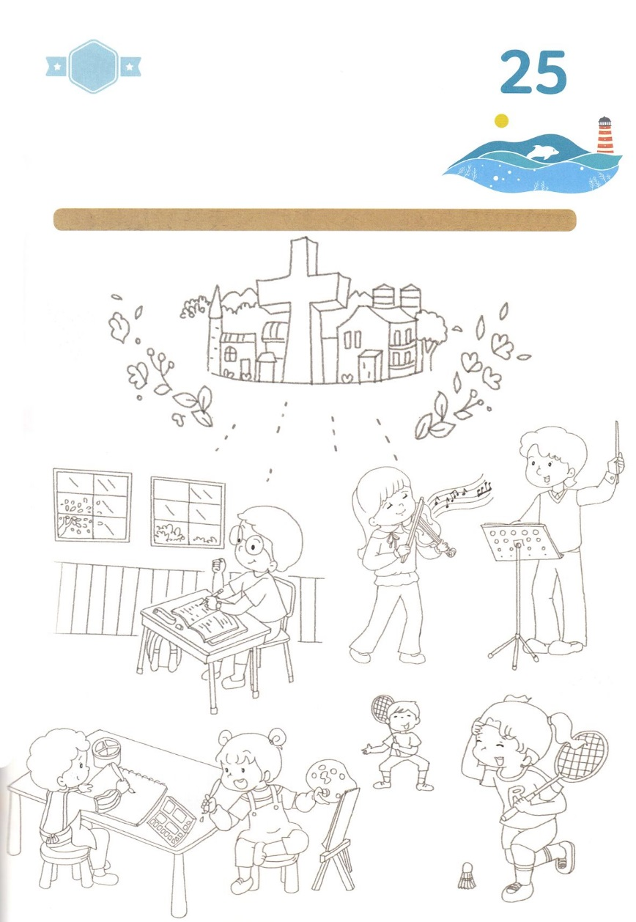

さがして　いろをぬろう

どこ？

かくれている　えを　みつけたり　きれいに　いろを

ぬったり　しましょう

　　かみさまは　わたしたち　ひとりひとりに　とくべつな　タラントを　あたえて

　　くださいました。　その　タラントによって　ぜんせかいに　ふくいんを　あらわす

　　ことを　ねがって　おられます。　まいにち　ふくいんに　しゅうちゅうする

　　わたしだけの　じかんを　もちましょう。　そして　みことばに　したがって

　　いくなら　せかいを　いかす　レムナントとして　もちいられるでしょう。

　　えに　いろを　ぬりましょう。

もくようび

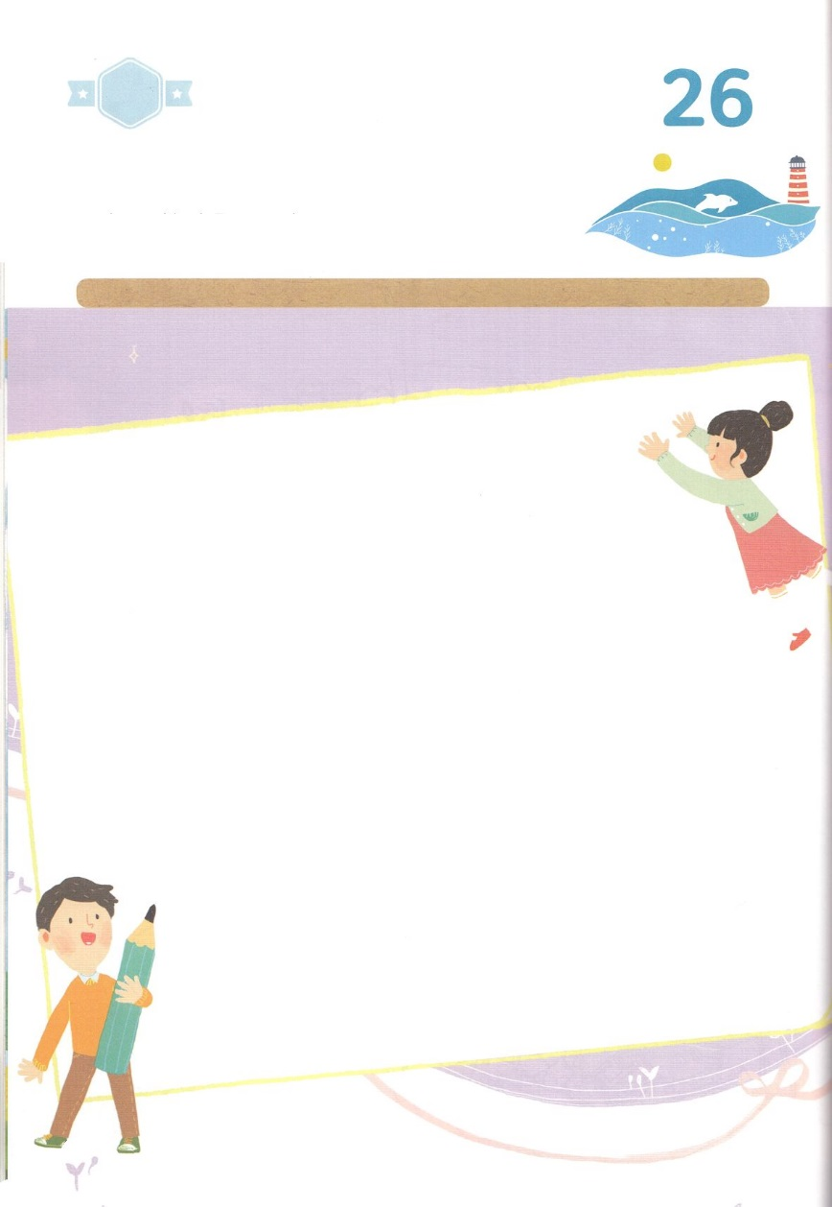

ひょうげんしよう

パパとママと　いっしょに　おはなしして

かみさまが　よろこばれる　かんがえ　ことば　こうどうを

えで　ひょうげんしましょう。

かみさまが　わたしに　あたえて　くださった　タラントは　なんでしょう。

かぞくの　それぞれに　あたえられている　タラントは　なんでしょうか。

かぞくと　はなしを　して　えか　じで　ひょうげんしましょう。

きんようび

ひそひそ

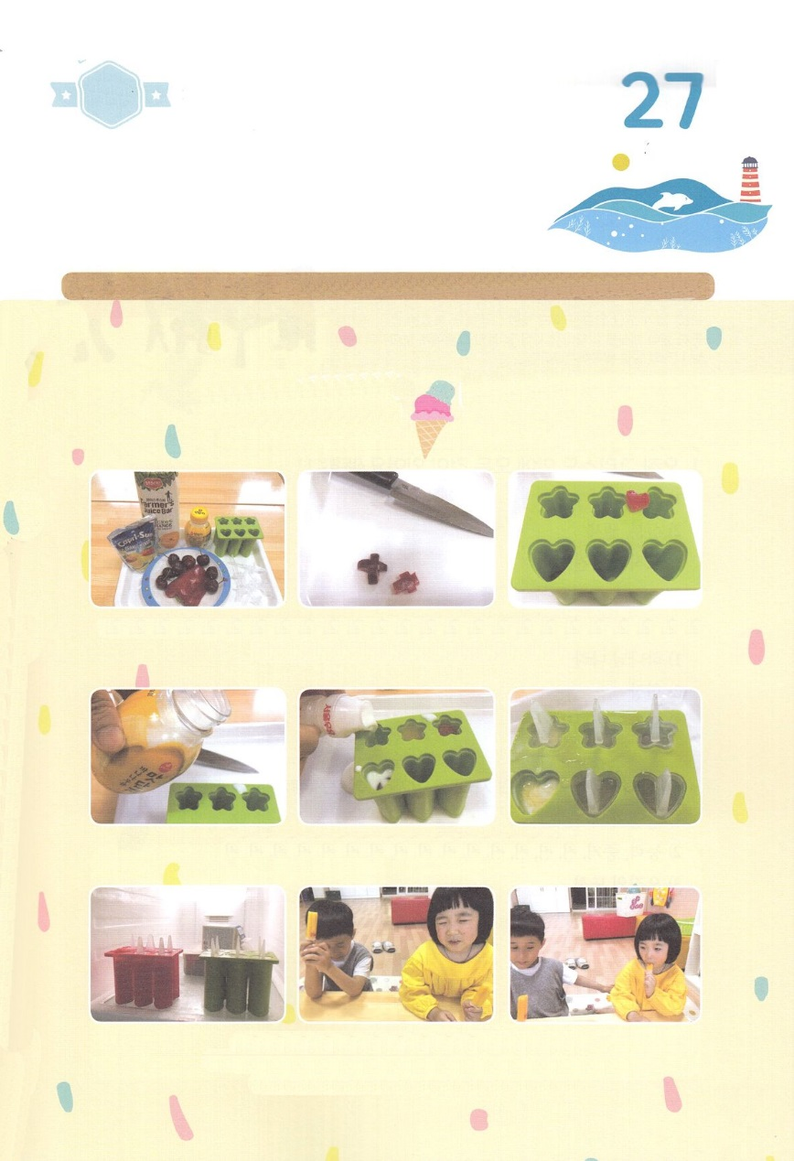

ワーク

パッパ

パッパ

たのしい　ワークをして　いっしゅうかんの　みことばを

こころに　きざみましょう

かみさまが　わたしたちに　あたえられた　みことばと　いのりは　ひとを

いやします。　あついときに　すずしくなる　つめたい　アイスキャンディーを

ともだちと　かぞくと　いっしょに　つくりましょう。

あつい　からだが　すっきりと　いやされることを　かんじるでしょう。

じゅんびするもの　│　オレンジジュース　バナナミルク　あかいくだもの　アイスキャンディーのかた

　　　　アイスキャンディーを　　つくろう

じゅんびするものを　そろえます。　あかい　くだものを　じゅうじかの　かたちと　ハートの　かたちに　きります

（ナイフを　つかうときは　パパやママと　いっしょに　つかいましょう）

アイスキャンディーの　かたに　じゅうじかと　ハートの　かたちの　くだものを　いれます

アイスキャンディーの　かたに　ジュースと　ミルクを　いれて　ぼうを　いれます

アイスキャンディーの　かたを　れいとうこに　いれて　２じかんくらい　あとに　だします

いのって　アイスキャンディーを　たべます。　アイスキャンディーが　あつさを　かいけつする　ように

かみさまの　みことばは　わたしの　すべてを　かいけつしますと　こくはくしましょう。

どようび